第二十讲 飞跃-从全等到相似
全等三角形是相似三角形的相似比等于1的特殊情况，从全等到相似是认识上的一个巨大飞跃，不但认识形式上有质的变化．而且思维方式也产生突变，相等是全等三角形的主旋律，在相似形的问题中出现的线段间的关系比全等形中的等量关系复杂，不仅有比例式，还有等积式、平方式、线段乘积的和、差、线段比的和差等．
通过寻找(或构造)相似三角形，用以计算或论证的方法，我们称为相似三角形法，在线段长度的计算、角相等的证明、比例线段的证明等方面有广泛的应用，是几何学中应用最广泛的方法之一．
熟悉以下形如“A型”、“X型”“子母型”等相似三角形．
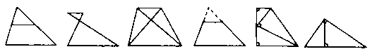
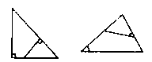

例题求解
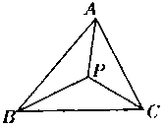
【例1】如图，△ABC中，∠ABC=60’°，点P是△ABC内一点，使得∠APB=∠BPC=∠CPA，且PA=8，PC=6，则PB= ．
(全国初中数学竞赛题)

思路点拨 PA、PB、PC分别是△ABP、△BCP的边，从判定这两个三角形的关系入手．
注 相似是几何中的一个概念，但相似性不仅表现在事物的几何形态上，而且还体现在事物的功能、结构、原理上．
类比推理也贯穿在物理学的全部发展过程中，著名物理学家麦克斯韦曾说：“借助类比，我试图以便利的形式提出研究电现象所必须的数学手段和公式．”
在新事物面前，人们往往习惯于把它们与原有的、熟知的事物相比．这里蕴含的思想方法就是类比．
【例2】 a、b、c分别是△ABC的三边的长，且，则它的内角∠A、∠B的关系是( )
A．∠B>2∠A B．∠B=2∠A C．∠B<2∠A D．不确定
(全国初中数学联赛试题)
思路点拨 先化简已知等式，根据所得等式构造相应线段，通过全等或相似寻找角的关系．
【例3】 如图，在△ABC中，AB=AC，AD是中线，P是AD上一点，过C作CF∥AB，延长BP交AC于E，交CF于F．求证：BP²=PE×PF
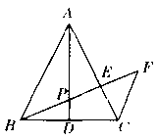
(吉林省中考题)

思路点拨 由于BP、PE、PF在同一条直线上，所以必须通过作辅助线寻找等线段来转化问题．

【例4】 如图，在矩形ABCD中，E为AD的中点，EF⊥EC交AB于F，连结FC(AB>AE) ．
(1)△AEF与△EFC是否相似，若相似，证明你的结论，若不相似，请说明理由；
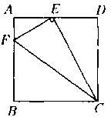
(2)设，是否存在这样的值，使△AEF与△BFC相似?若存在，证明你的结论并求出的值：若不存在，说明理由．
(重庆市中考题)

思路点拨 本例是一道存在性探索问题，对于(2)，假设存在，则Rt△AEF与Rt△BFC中有一对锐角相等，怎样由边的比值得出角的关系?不妨从特殊角入手，逆推求出的值．

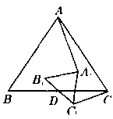
【例5】 如图，△ABC和△A_{l}B_{l}C₁均为正三角形，BC和B₁C₁的中点均为D．求证：AA₁⊥CC₁．
(重庆市竞赛题)

思路点拨 作出等边三角形最基本的辅助线，并延长AA_{l}交CC_{l}于E，寻找相似三角形，证明∠A=90°．
注 比例线段(或等积式的)证明是几何问题中的常见题型．基本证法有：
(1)从相似三角形入手；
(2)利用平行截割定理．
有时需根据要证明的式子，过恰当的点作平行线，在具体证明过程中，常常要作等线段代换、等比代抉或等积代换，以促使问题的转化．
将问题置于几何问题的背景中探索，要综合运用几何代数知识，多角度思考尝试，需要注意的是，若题目没有指出具体的对应关系，结论常常具有不确定性，需要分类讨论．
学力训练
1．如图，由边长为1的25个小正方形组成的正方形网格上有一个△ABC，在网格上，画出一个与△ABC相似且面积最大的△A₁B_{l}C₁，使它的三个顶点都落在小正方形的顶点上，则△A₁B_{l}C₁的面积是 ． (泰州市中考题)
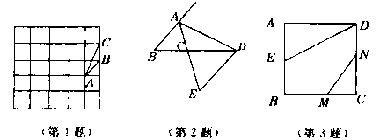

2．如图，在△ABC中，AB=15cm，AC=12cm，AD是∠BAC的外角平分线，DE∥AB交AC的延长线于点C，那么CE= cm． (重庆市中考题)
3．如图，正方形ABCD的边长为2，AE=BE，MN=1，线段MN的两端点在CB、CD上滑动，当CM= 时，△AED与以M、N、C为顶点的三角形相似．
(桂林市中考题)
4．如图，在正方形ABCD中，E是BC的中点，F是CD上一点，AE⊥EF，有下列结论：①∠BAE=30°；②CE²=AB×CF；③CF=CD；④△ABE∽△AEF．其中正确结论的序号是 ． (黄冈市中考题)
5．如图，在△ABC中，∠BAC=90°，D是BC中点，AE⊥AD交CB延长线于点E，则结论正确的是( )
A．△AEDt∽△ACD B．△AEB∽△ACD C．△BAE∽△ACE D．△AEC∽△DAC
(江苏省竞赛题)
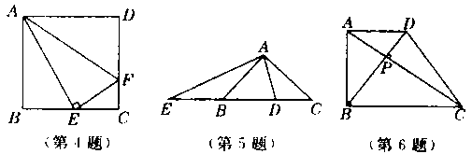

6．如图，梯形ABCD中，AD∥BC，∠ABC=90°，对角线AC⊥BD于P，若，
则的值是（ ）
A． B． C． D． (2000年绍兴市中考题)
7．如图，将△ADE绕正方形ABCD的顶点A顺时针旋转90°，得△ABF，连结EF交AB于H，则下列结论错误的是( )
A．AE⊥AF B．EF：AF= C．AF²=FH×FE D．
(黑龙江省中考题)
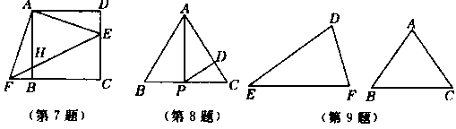

8．如图，在等边△ABC中，P为BC上一点，D为AC上一点，且∠APD=60°，BP=1，CD＝，则△ABC的边长为( )
A．3 B．4 C．5 D． 6 (黑龙江省中考题)
9．已知：正方形的边长为1
(1)如图①，可以算出一个正方形的对角线长为，求两个正方形并排拼成的矩形的对角线长，并猜想出n个正方形并排拼成的矩形的对角线长．
(2)根据图②，求证：△BCK∽△BED．
(3)由图③，在下列所给的三个结论中，选出一个正确的结论加以证明：
①∠BEC+∠BDE=45°；②∠BEC+∠BED=45°；③∠BEC+∠DFE=45°．

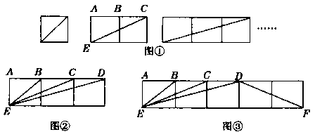

10．如图，在△ABC中，BA=BC=20cm，AC=30cm，点P从A点出发，沿AB以每秒4㎝的速度向点B运动；同时点Q从C点出发，沿CA以每秒3㎝的速度向A点运动，设运动的时间为x．
(1)当x为何值时，PQ∥BC?
（2）当时，求的值；
(3)△APQ能否与△CQB相似?若能，求出AP的长；若不能，请说明理由．
(金华市中考题)
11．如图，设P是等边△ABC的一边BC上的任意一点，连结AP，它的垂直平分线交AB、AC于M、N两点，求证：BP×PC=BM×CN． (安徽省竞赛题)
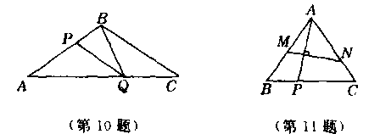

12．已知平行四边形ABCD中，过点B的直线顺次与AC、AD及CD的延长线相交于点E、
F、G，若BE=5，EF=2，则FG的长是 ． ( “弘晟杯”上海市竞赛题)
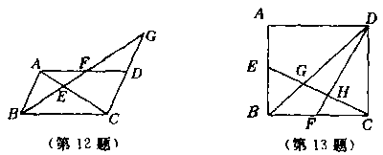

13．如图，ABCD是正方形，E、F是AB、BC的中点，连结CC交DB、DF于G、H，则EG：GH：= ． (重庆市竞赛题)
14．如图，在梯形ABCD中，AB∥CD，AB<CD，一直线交BA延长线于E，交DC延长线于J，交AD于F，BD于G，AC于H，BC于I，已知EF=FG=GH=HI=IJ，则 ．
(“祖冲之杯”邀请赛试题)
15．已知一个梯形被一条对角线分成两个相似三角形，如果两腰的比为，那么两底的比为( )
A． B． C． D． (江苏省竞赛题)
16．如图，若PA=PB，∠APB=2∠ACB，AC与PB交于点D，且PB=4，PD=3，则AD×DC等于( )
A．6 B．7 C． 12 D．16
(TI杯全国初中数学竞赛试题)
17．如图，在△ABC中，D是边AC上一点，下面4种情况中，△ABD∽△ACB不一定成立的情况是( )
A．AD×BC=AB×BD B．AB²=AD×AC C．∠ABD=∠ACB D．AB×BC=AC×BD
(全国初中数学联赛题)
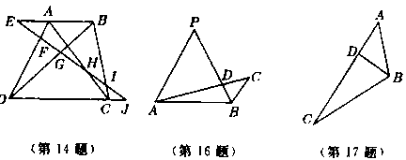

18．如图，正方形ABCD中，M为AD中点，以M为顶点作∠BMN=∠MBC，MN交CD于N，求证：DN=2NC．
19．如图，梯形ABCD中，AB∥CD，AB＞CD，K、M分别是AD、BC上的点，已知∠DAM=∠CBK，求证：∠DMA=∠CKB． (“祖冲之杯”邀请赛试题)
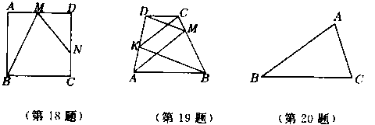

20．如图，△ABC中，∠ACB=2∠ABC，求证：AB²=AC²+AC×BC．
21．如图，AB是等腰直角三角形的斜边，若点M在边AC上，点N在边BC上，沿直线MN将△MCN翻折，使点C落在AB上，设其落点为点P．
(1)当点P是边AB的中点时，求证：；
(2)当点P不是边AB的中点时，是否仍然成立?请证明你的结论．
(2001年北京市宣武区中考题)
22．如图，若，求证：．(武汉市选拔赛试题)
